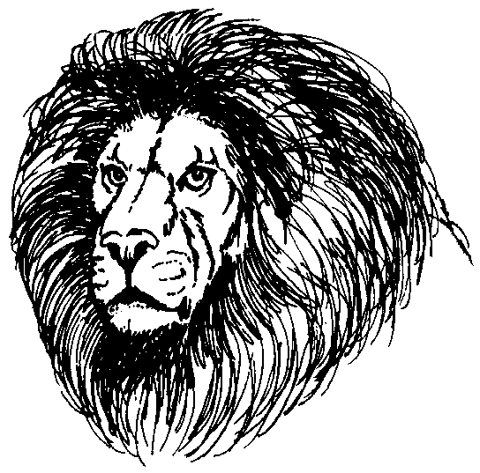
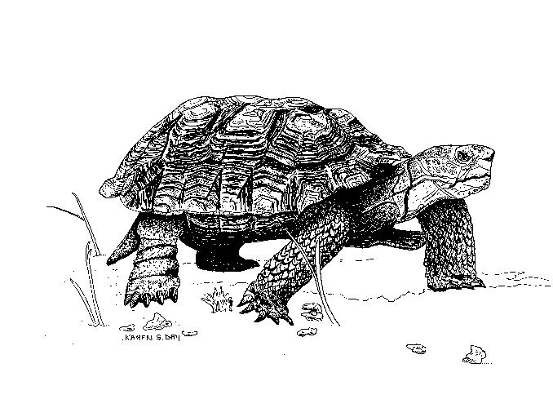
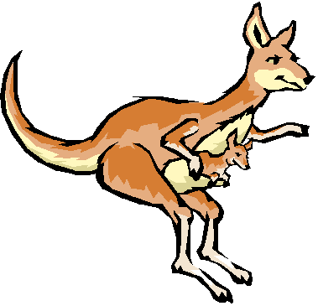
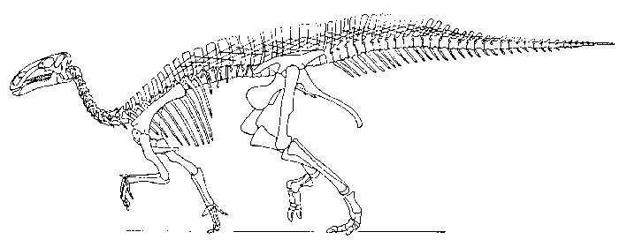
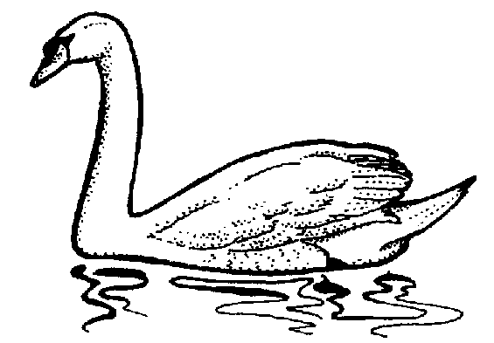
Het carnaval der dieren
Naam:
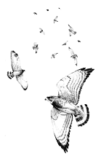
©1886, Camille Saint-Saëns

Je hoort een aantal muziekfragmenten, die over
een dier gaan. Welk fragment hoort bij welk dier?
Leeuw
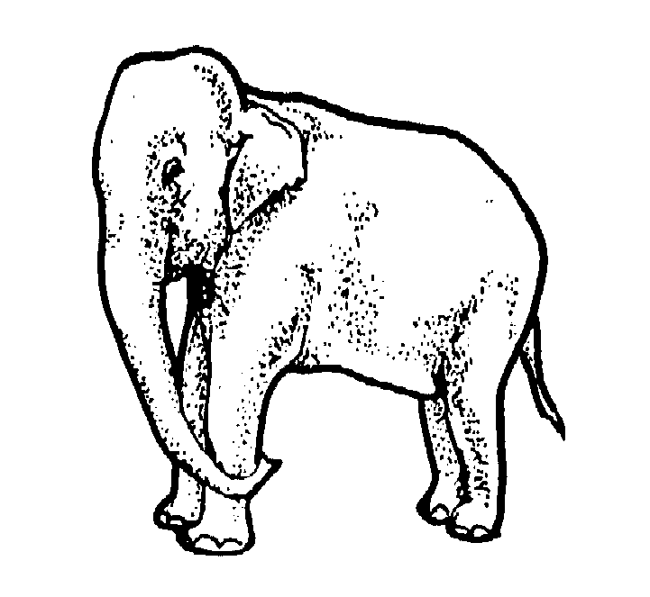
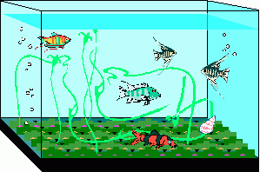
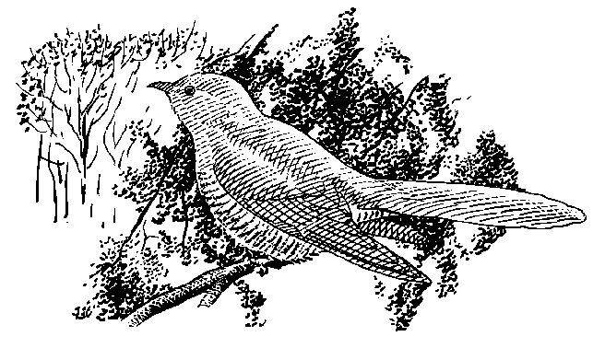
Schrijf het nummer bij het goede plaatje.
Aquarium
Vogelsuw
Fossieluw
Schildpaduw
Zwaanuw
Olifant
Kangoeroe
Koekoek

